“ZAKAT DIHAYATI, ASNAF DITRANSFORMASI”
(18 Disember 2015 / 6 Rabiul Awwal 1437H)

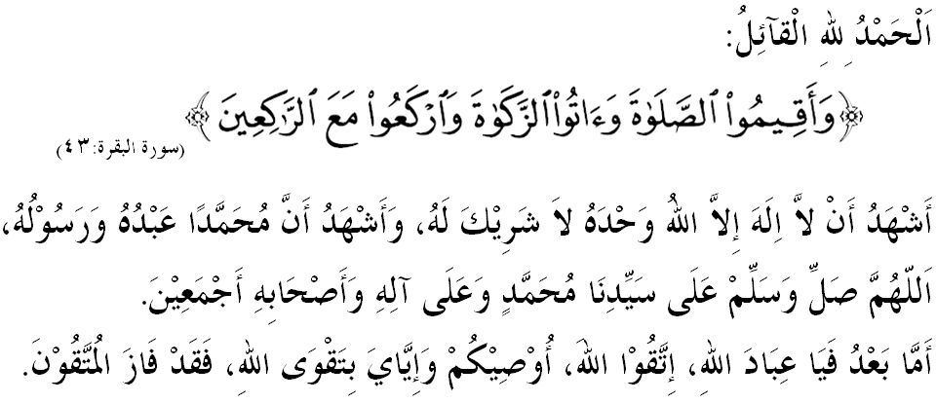

SIDANG JUMAAT YANG DI RAHMATI ALLAH,

Saya berpesan kepada diri saya dan menyeru kepada sidang Jumaat yang dikasihi sekalian, marilah sama-sama kita bertaqwa kepada Allah SWT dengan sebenar-benar taqwa dengan melaksanakan segala perintah-Nya dan menjauhi segala larangan-Nya. Semoga ketaqwaan yang kita usahakan akan dapat meningkatkan tahap keimanan kita, memperkasakan benteng ketahanan hati kita serta meninggikan darjat kita di sisi Allah SWT. Mimbar pada hari ini akan membicarakan tajuk khas bersempena SAMBUTAN BULAN ZAKAT KEBANGSAAN 2015 yang bertajuk: “ZAKAT DIHAYATI, ASNAF DITRANSFORMASI”.

SIDANG JUMAAT YANG DI RAHMATI ALLAH,
Ibadat zakat merupakan salah satu daripada Rukun Islam yang telah menjadi kefardhuan kepada umat Islam. Ia merupakan lambang kesempurnaan Islam yang merangkumi tiga dimensi hubungan yang berkait rapat iaitu hubungan dengan Allah SWT, hubungan sesama manusia dan hubungan dengan alam. Di samping itu, ia juga mempunyai pengaruh penting dalam sistem pentadbiran negara Islam dan merupakan kaedah pengurusan kewangan yang bermatlamat untuk mengatasi masalah kemiskinan dan kesempitan hidup.
Zakat meletakkan tanggungjawab kepada golongan yang berada terhadap golongan asnaf yang telah jelas dinyatakan dalam al-Quran. Kepentingan pelaksanaan zakat di sesebuah negara adalah bagi menjamin keadilan dan kestabilan sosial serta merapatkan jurang pendapatan antara masyarakat dan menghindari dari berlakunya permusuhan dan sifat dengki sesama manusia. Hikmah disebalik amalan ibadah ini merupakan rahmat Allah SWT yang tidak ternilai, terutamanya dalam aspek pembangunan masyarakat. Firman Allah SWT dalam surah an-Nur ayat 56:
Maksudnya: “Dan dirikanlah kamu akan sembahyang serta berilah zakat; dan ta’atlah kamu kepada Rasul Allah; supaya kamu beroleh rahmat.”

Ternyata pelaksanaan zakat memberi kesan yang positif kepada masyarakat untuk meningkatkan kualiti hidup, mampu menyelesaikan masalah-masalah berkaitan kemiskinan, memenuhi keperluan asas manusia seperti makanan, pakaian, tempat tinggal, kesihatan dan pendidikan. Dalam erti kata lain, manusia akan dapat menikmati kehidupan yang selayaknya sebagaimana yang telah difitrahkan oleh Allah SWT dan memenuhi kehendak Maqasid Syariah.

SIDANG JUMAAT YANG DI RAHMATI ALLAH,
Menurut Perlembagaan Persekutuan Malaysia, hal berkaitan agama Islam adalah tertakluk di bawah bidang kuasa negeri-negeri iaitu diletakkan di bawah Jadual Kesembilan, Senarai 2: Senarai Negeri, yang menyenaraikan perkara-perkara berkaitan urusan wasiat, zakat, baitulmal dan sebagainya. Berdasarkan itu, negeri-negeri telah memperuntukkan perkara berkaitan kutipan dan agihan zakat melalui Akta atau Enakmen negeri masing-masing. Ini menunjukkan bahawa matlamat membasmi kemiskinan menjadi agenda penting kerajaan dalam pembangunan negara.
Keperihatinan pemerintah seumpama ini pernah disaksikan pada era pemerintahan khalifah Umar bin Abdul Aziz di Damsyik yang telah berjaya menzahirkan keindahan Islam menerusi amalan zakat sehingga berjaya menangani kemiskinan masyarakatnya. Hakikatnya, pelbagai strategi perlu diatur supaya taraf hidup masyarakat dapat dipertingkat dan diperkukuhkan secara bersistem, akses kepada infrastruktur fizikal asas ditambah baik agar dapat dinikmati oleh mereka, melahirkan masyarakat yang lebih progresif dan inklusif; dan dapat memastikan wang zakat dimanfaatkan sebaik mungkin oleh asnaf. Ibnu ‘Abbas r.a meriwayatkan bahawa Rasulullah SAW bersabda,
Maksudnya: “Apabila mereka telah mematuhi hal itu, maka beritahukanlah kepada mereka bahawa Allah telah mewajibkan mereka mengeluarkan sedekah (zakat) daripada harta mereka yang dipungut dari orang-orang kaya dalam kalangan mereka lalu diserahkan kepada orang-orang fakir mereka.” (Sahih Bukhari: 1413)

Mimbar ingin menegaskan bahawa usaha menolong golongan asnaf ini menjadi tugas kepada seluruh umat Islam, terutamanya institusi zakat yang mendokong prinsip mengambil berat antara sesama individu dan mencapai taraf sosial yang baik. Malahan ia mampu mengeratkan rasa persaudaraan dan saling sokong menyokong melalui mekanisma perkongsian harta kekayaan dengan orang lain. Ternyata Islam mempunyai mekanisma yang istimewa dalam membasmi kemiskinan menerusi agihan semula kekayaan dan salah satu mekanisma tersebut datangnya daripada sumber zakat.

SIDANG JUMAAT YANG DI RAHMATI ALLAH,
Melalui penelitian kepada statistik kutipan zakat yang dikeluarkan oleh Jabatan Wakaf, Zakat dan Haji (JAWHAR), saban tahun kutipan zakat terus meningkat atas pelbagai inisiatif dan usaha dakwah yang dijalankan oleh institusi zakat. Perkembangan ini dibuktikan lagi dengan pertumbuhan jumlah agihan dan aset yang dimiliki oleh badan bertanggungjawab. Antara penyumbang kepada peningkatan kutipan zakat setiap tahun adalah pengenalan dasar kerajaan yang betul dan pengurusan ekonomi yang baik serta turut dibantu oleh sistem pembayaran dan pengagihan tersusun yang dilaksanakan oleh institusi zakat kepada masyarakat. Faktor ini diharap dapat meningkatkan keyakinan pembayar untuk terus menunaikan kewajipan berzakat untuk diagihkan kepada golongan asnaf.
Di kesempatan ini, mimbar mengajak para jemaah sekalian untuk sama-sama menghayati falsafah ibadah zakat. Mimbar amat yakin, apabila zakat dihayati maka hati kita akan dapat melihat manfaat dan faedah zakat itu kembali kepada diri kita sebagai hamba Allah SWT. Ingatlah! zakat merupakan perkara penting dalam agama Islam sebagaimana solat lima waktu. Tatkala zakat ditunaikan dengan penuh keimanan, pasti ada kesan yang sangat besar yang dapat dirasai dan dinikmati oleh setiap individu. Jika ibadah solat yang dilaksanakan menjadi bukti kecintaan terhadap Allah SWT, zakat pula menjadi bukti kecintaan seseorang terhadap saudaranya. Anas bin Malik r.a meriwayatkan bahawa Rasulullah SAW bersabda,
Mafhumnya: “Tidak sempurna iman seseorang di antara kalian sehingga dia mencintai saudaranya sebagaimana dia mencintai dirinya sendiri.” (Riwayat Bukhari dan Muslim)

SIDANG JUMAAT YANG DIKASIHI SEKALIAN,
Marilah kita bersama-sama mensyukuri segala nikmat yang diberikan oleh Allah SWT dengan berzakat. Semoga dengan itu, diri kita terus dilimpahi rahmat-Nya dan turut memberi inspirasi kepada para asnaf untuk keluar daripada kemelut kehidupan mereka tidak kira dalam apa keadaan sekalipun. Mudah-mudahan lebih ramai asnaf yang berjiwa taqwa dapat dilahirkan di dalam bidang masing-masing dan mampu mentranformasi diri mereka menjadi insan yang cemerlang.
Mengakhiri khutbah, mimbar ingin berpesan kepada sidang Jumaat sekalian bahawa:
Pertama: | Tunaikanlah zakat terhadap harta yang kita miliki seperti pendapatan, wang simpanan, saham, emas, perak, hasil pertanian dan ternakan sebagai mensyukuri rahmat Allah SWT serta penyebab keberkatan rezeki.
Kedua: | Sentiasa beristiqamah dalam melaksanakan segala perintah Allah SWT terutamanya ibadah zakat sebagai jalan menyucikan jiwa dan menanamkan sifat kasih sayang kepada golongan asnaf.
Ketiga: | Tunaikanlah zakat menerusi kaedah yang disediakan oleh institusi zakat yang diamanahkan oleh kerajaan bagi menjamin pungutan dan agihan diterima oleh asnaf yang layak menerima zakat secara teratur dan sistematik.

Maksudnya: “Ambillah (sebahagian) dari harta mereka menjadi sedekah (zakat), supaya dengannya engkau membersihkan mereka (dari dosa) dan mensucikan mereka (dari akhlak yang buruk); dan do’akanlah untuk mereka, kerana sesungguhnya do’amu itu menjadi ketenteramanbagi mereka. Dan (ingatlah) Allah Maha Mendengar, lagi Maha Mengetahui.” (Surah at-Taubah: 103)

" خطبة كدوا "

